МДОУ №1

Группа №6

КОНСУЛЬТАЦИЯ ДЛЯ РОДИТЕЛЕЙ

«Игры - секретики»:

Как интерес к тайнам помогает ребенку развиваться.

В детстве каждый день приносит новые загадки, многие явления кажутся таинственными, слова взрослых и истории из книг тоже не всегда понятны. Интерес маленького ребенка к секретам можно использовать, чтобы развивать его через игру.

Новая информация приносит удовольствие
Почему, если положить маленький шарик на ладошку, а потом сжать ладошку в кулачок, шарик не будет видно? Почему так весело играть в прятки? Что будет, если спрятать игрушку в миске с рисовой крупой? А что лежит в коробках и банках у мамы на полках, что спрятано за дверцами в шкафах?..
Любому ребенку интересны повседневные жизненные процессы, в которых для него есть загадка. Не менее интересны ему игры, которые содержат элемент тайны, потому что, раскрывая секрет, дети получают новую информацию, новый результат, новые впечатления.
Стремление маленького человека к неизведанному огромному миру заложено природой: сначала младенец поворачивается в сторону резкого звука, потом из любопытства поднимает голову, садится, чтобы получше все рассмотреть, подползает, а затем подходит или подбегает к интересному предмету. За короткий период раннего детства ребенок овладевает большим количеством новых умений и навыков.
Тем не менее процесс развития не происходит сам собой, лишь только благодаря возможностям, которые заложены природой. Нужны дополнительные разнообразные воздействия со стороны окружающих, в том числе родителей.

Какая польза от секретиков
Общаясь с ребенком, можно воспользоваться его природным любопытством, стремлением открывать новое, чтобы развить и закрепить новые навыки и умения. Для этого прекрасно подойдут «игры-секретики».
Подобные игры решают несколько важных задач:
1. Играя, ребенок учится выражать свои эмоции, понимать их. Это, в свою очередь, помогает распознавать эмоциональное состояние окружающих.
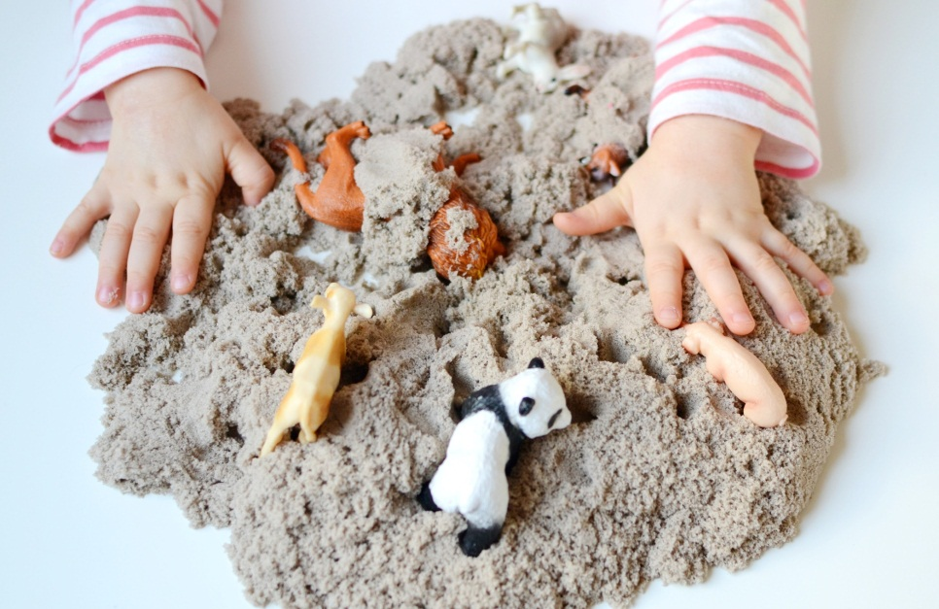
2. Стремясь раскрыть «секретик», ребенок учится концентрировать внимание. Для детей раннего возраста характерны колебания во внимании, оно не отличается устойчивостью. Но в 3 года им полезно учиться направлять свое внимание на новые явления и удерживать его. Этому способствует изучение игрушек с секретом, сосредоточенность на речи и действиях взрослого, который играет с ребенком.
3. Когда секрет раскрыт, ребенок радуется, ощущает себя успешным и компетентным. Это важно для развития у него инициативы, самостоятельности, уверенности в себе.
4. Если игра проходит в сопровождении взрослого, если взрослому самому интересно играть, то ребенок ощущает: ему есть с кем разделить свои интересы. Чувство единения с родителем играет важную роль в развитии.

Варианты игр для самых маленьких
В эти игры с детьми 2–4 лет обычно играют педагоги, но их вполне можно перенести в домашнюю обстановку.

Гость из музыкальной шкатулки
В шкатулку нужно заранее положить фигурку какого-нибудь сказочного персонажа или животного. Когда взрослый медленно открывает крышку, ребенок, как завороженный, слушает мелодию и смотрит, кто же «выберется» из коробочки. Расскажите ребенку о персонаже, которого вы достали из шкатулки, познакомьте их. Можно потом попросить ребенка нарисовать этого героя или сделать аппликацию на тему. После этого «гость из шкатулки» поблагодарит ребенка, расскажет, как ему понравилась детская поделка, и «вернется» в шкатулку.

Поиск игрушки в мешке с наполнителем
Мешочки с разными наполнителями — фасолью, рисом, любой другой крупой, кинетическим песком — очень нравятся малышам. Играть с ними можно, если вы положите внутрь еще и несколько небольших игрушек разной формы. Ребенок, не заглядывая в мешок, должен нащупать пальцами игрушку и назвать ее.
Так играть можно и с использованием самодельного «пальчикового бассейна». Сделать его просто: в глубокую миску насыпают песок, крупу, бобовые, а потом прячут в наполнителе игрушки, ракушки, шарики. Ребенок сможет откапывать игрушки и называть их.
Можно усложнить задание, попросив малыша закрыть глаза, находить и называть фигурки на ощупь. С помощью такой игры у детей развивается тактильное восприятие, мелкая моторика. Тренируется мышление, способность различать и классифицировать предметы.

«Прятки» с ярким платком
Модификаций этой игры существует великое множество. Например, можно прятать под платок игрушки, которые малыш должен запомнить и перечислить. Еще один вариант: ребенок закрывает глаза, а взрослый меняет расположение или количество фигурок под платком. После этого малыш угадывает, что исчезло из-под платка.

Коробочки и баночки
Интерес к закрытому, которое хочется немедленно открыть, присутствует у любого нормально развивающегося ребенка. Поэтому маленьким детям необычайно интересны разнообразные емкости с крышками — коробочки, банки, сундучки, бутылочки, лотки — те емкости, которые просто так не открываются, где нужно применить сообразительность: они повышают познавательную активность ребенка. Если же положить в емкость приз, стремление открыть закрытое (дойти до цели) будет выражено еще больше.

Сюрприз для близких
Любовь детей к разного рода загадкам и секретам можно использовать, предлагая ребенку приготовить сюрприз для кого-то из близких. Уже 2–3-летний малыш охотно согласится на это; правда, сохранять придуманный подарок в тайне детям до 6–7 лет бывает трудно.
Как только появляется секрет, ребенку не терпится поделиться им с окружающими, особенно с теми, для кого это и должно оставаться секретом. Но если напоминать, как важно хранить секрет, объяснить, почему сюрприз хорош своей неожиданностью, это может стать хорошей школой самоконтроля.
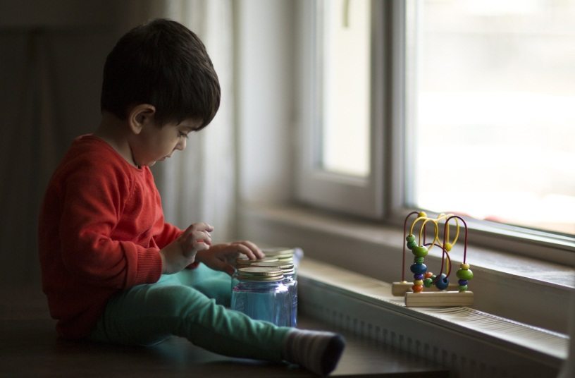

Секретный мир детей — их личное пространство

Сокровища в карманах
Если в раннем возрасте дети стремятся раскрыть секрет, достать спрятанные предметы, то примерно с 4–5 лет проявляется детское собирательство. У многих детей появляется собственная «сокровищница», которую они оберегают от посторонних. Это или коробочка с «сокровищами» (чаще всего у девочек), или собственный карман (у мальчиков).
Основная часть «сокровищ» — мелкие предметы, которые ребенок где-то обнаружил и подобрал: бусины, значки, красивые пуговицы, редкие монеты. Обычно эти мелкие драгоценности привлекают внимание своей странностью, непонятностью.
Если вы найдете в кармане у ребенка такие сокровища, не спешите выбрасывать. Это может стать настоящей потерей для маленького человека. Обычно дети предпочитают разглядывать свои сокровища в одиночестве, чтобы никто не мешал: фантазия, которая в этот момент идет в ход, помогает развивать абстрактное мышление.

Клады в земле
Монеты, шарики, фантики становятся содержимым «секретов». Устраивать «секретики» — старая традиция детской субкультуры. Конечно, в последнее время ее последователей стало меньше, но вы сами можете подсказать ребенку, как это весело — зарывать в землю драгоценный клад в каком-то особенном месте.
Возрастной психолог Мария Осорина посвятила целое исследование секретам детей в мире взрослых. Она считает, что территориальное размещение «секретов» определяется связью с личностью самого ребенка: «Делая „секрет“, ребенок фактически материализует свое тайное присутствие в данном месте. Он вкладывает в „секрет“ кусочек своей души и делает его своим представителем в двух значимых зонах освоенной территории — в ее социальном центре и у ее границ. Периодические посещения и проверки ребенком своих „секретиков“ оживляют символическую связь между „Я“ ребенка и его воплощением в своем создании, между обозначаемым и обозначающим».
Создание «секретика» может стать настоящей семейной игрой, которая укрепит отношения между родителями и детьми. Например, взрослые могут рассказать ребенку о своих «секретиках», о том, как и где их было принято прятать, зачем, — и потом вместе сделать уже новый «секретик», закопать его на даче, в углу детской площадки, в песочнице. Это будет общий семейный секрет, который останется в памяти.

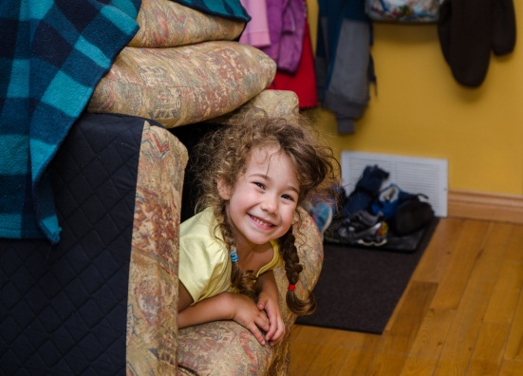
Домик из подушек
Когда период детских игр в прятки, «угадай, в какой руке», «горячо — холодно» пройдет, может начаться этап строительства укрытий из подручных материалов. В такие тайные места дети любят прятаться. Домик из подушек, стульев, занавесок и покрывал может находиться даже под столом в гостиной — то есть в любом пространстве, где ребенок чувствует себя в безопасности.
Не мешайте ребенку в сооружении такого «домика» — это важный процесс для становления личности. Можно и помочь, конечно, но входить туда лучше всего, спрашивая разрешение. Так у ребенка будет формироваться понимание личного пространства, где можно побыть одному, а можно — и с близким, если этого хочется. Это еще один шаг на пути к взрослению — естественная и простая возможность строить свой собственный «секретный» мир.

